ESTUDO DE PESQUISA - FEVEREIRO 2026
AI FOR AMERICANS FIRST
Protecionismo de IA, Energia e Semicondutores: Trajetorias de Divergencia EUA/Europa 2024-2030
Analise Geoestrategica e Economica Integrada - CAPITULO VI
76,9 pct do compute IA operacional mundial = EUA | 1,59x custo energia UE/EUA (ajustado-PPP) | 3,46:1 razao CACI EUA/UE (Power Mode)

Fabrice Pizzi
Universite Paris-Sorbonne
Master 2 Intelligence Economique - Intelligence Warfare
Paris - fevereiro 2026 | 7 Capitulos | 4 Cenarios Prospectivos | 3 Zonas Geograficas
Palavras-chave: inteligencia artificial, protecionismo tecnologico, semicondutores, controles de exportacao, computacao soberana, geopolitica da IA, Franca, Estados Unidos, China
CAPITULO VI
Consequencias para a Franca e a Europa
Os capitulos anteriores estabeleceram o diagnostico (III), os mecanismos (IV) e as trajetorias possiveis (V). Este capitulo descreve as consequencias concretas para os atores franceses e europeus, distinguindo tres niveis de analise: decomposicao setorial (quais setores estao mais expostos?), diferenciacao por tipo de ator (grandes grupos, PMEs, startups, setor publico) e efeitos de segunda ordem (fuga de cerebros, offshoring de P&D, fragmentacao normativa). A analise baseia-se principalmente no cenario A (o mais provavel) e no cenario B (o mais severo), sinalizando bifurcacoes especificas para os cenarios C e D.
6.1 Analise setorial: exposicao diferenciada a assimetria de compute
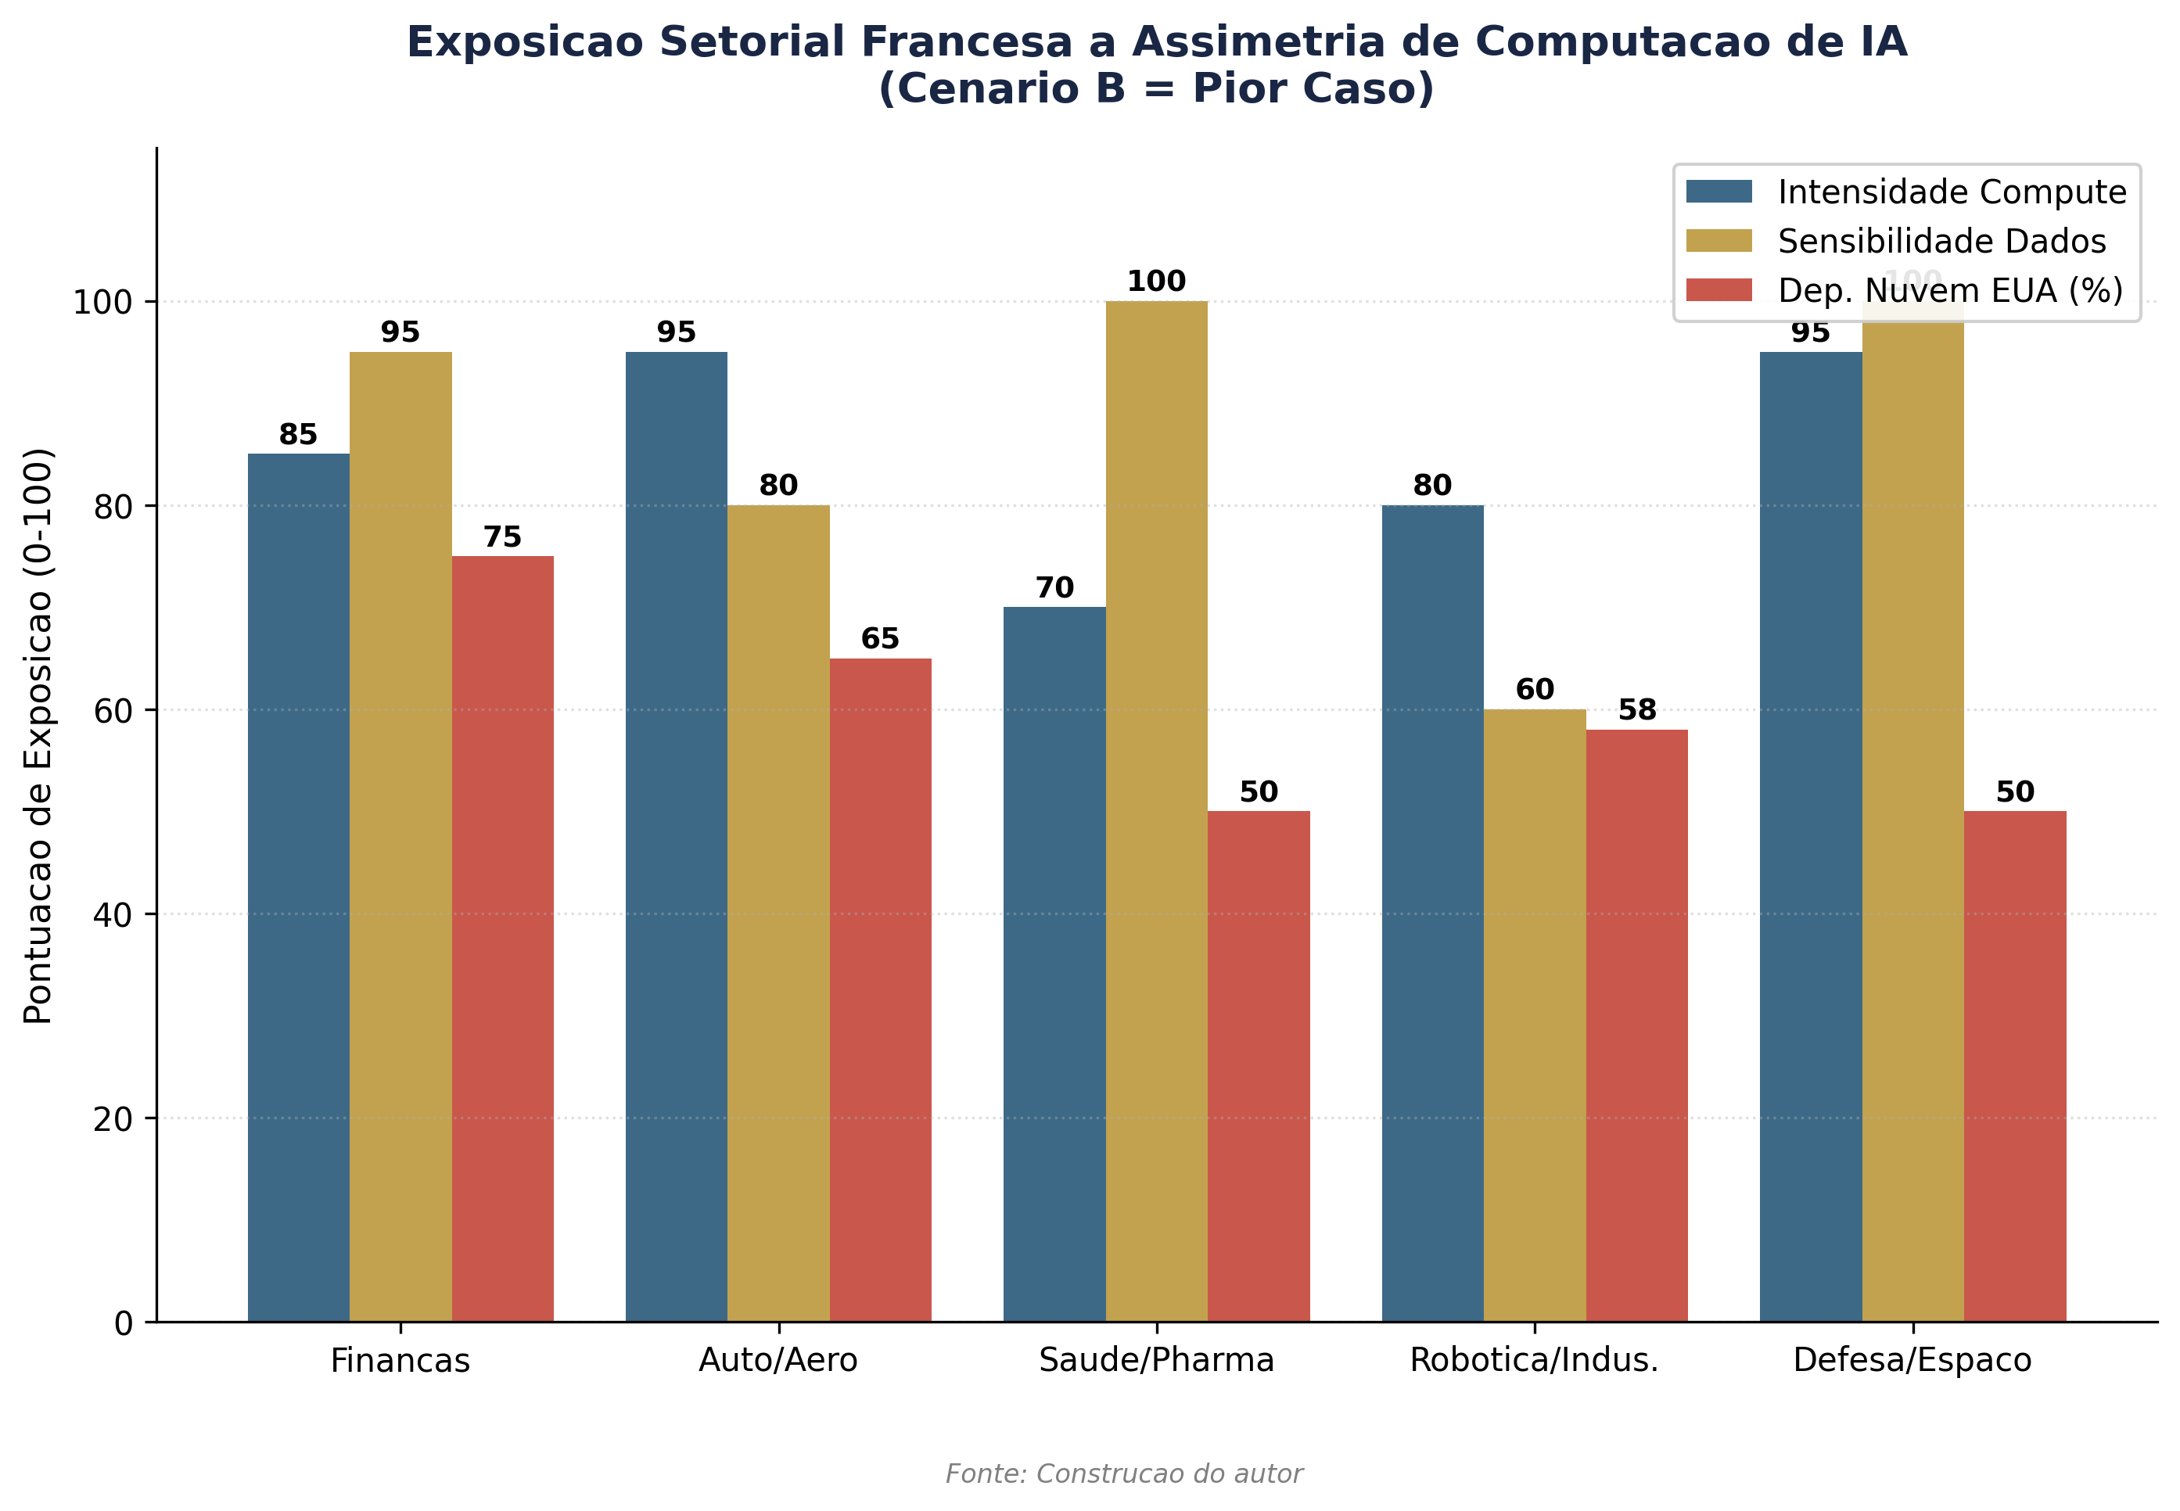

6.1.1 Servicos financeiros: dependencia avancada
O setor financeiro frances e o mais avancado na adocao de IA e, paradoxalmente, o mais exposto ao risco de vendor lock-in geopolitico. BNP Paribas, Société Générale, Crédit Agricole e AXA estao implantando massivamente solucoes de IA para deteccao de fraude, analise de credito, trading algoritmico e otimizacao de riscos. AXA e BNP Paribas estao entre os primeiros clientes corporativos da Mistral AI na Franca.[1] Essas implantacoes dependem em grande parte da infraestrutura de nuvem dos EUA (AWS para o BNP Paribas, Azure para a Société Générale). Os ganhos de produtividade observados no setor financeiro global estao entre os mais altos (o FMI cita ganhos microeconomicos de 20 a 40 por cento em tarefas de conformidade e analise), pois e um setor cognitivamente intensivo e com altos salarios - dois fatores que maximizam o retorno sobre o investimento da automacao.[2]
O risco especifico ao setor financeiro e duplo. Por um lado, as regulamentacoes europeias (DORA, AI Act, GDPR) impoem requisitos de localizacao e auditabilidade que criam tensao com a dependencia da nuvem dos EUA: os bancos franceses devem garantir que os dados de seus clientes nao sejam acessiveis as autoridades dos EUA (CLOUD Act), enquanto dependem da AWS e Azure para poder computacional. Por outro lado, sob o cenario B, um aumento no custo de acesso a nuvem de IA de ponta atingiria diretamente as aplicacoes mais intensivas em computacao (modelos de risco, simulacoes de Monte Carlo, treinamento de LLMs especializados). A lacuna de produtividade com os bancos dos EUA (JPMorgan, Goldman Sachs, que investem cada um varios bilhoes por ano em IA) aumentaria em adicionais 3 a 5 pontos por ano.


6.1.2 Industria automotiva e aeroespacial: intensiva em computacao e vulneravel
A industria automotiva europeia ja experimentou um precedente revelador: a escassez de semicondutores de 2022 custou ao setor automotivo da UE sozinho aproximadamente 100 bilhoes de euros (Capitulo IV). A IA transforma este setor em tres eixos: conducao autonoma (treinamento de modelos de percepcao, exigindo dezenas de milhares de GPUs), otimizacao de producao (gemeos digitais, manutencao preditiva) e design assistido (simulacao aerodinamica, testes de colisao virtuais). A Stellantis (antiga PSA) assinou uma parceria de 100 milhoes de euros com a Mistral AI para integrar IA em todos os seus negocios, do transporte a logistica.[3]
A aeroespacial (Airbus, Safran, Thales, Dassault Aviation) apresenta um perfil semelhante, mas agravado pela dimensao de defesa. Simulacoes aerodinamicas complexas, manutencao preditiva de frotas e o design de sistemas de armas autonomos sao aplicacoes extremamente intensivas em computacao. A Airbus depende da AWS e Azure para suas cargas de trabalho na nuvem. Sob o cenario B, restricoes em GPUs avancadas afetariam diretamente as capacidades de simulacao; sob o cenario D, a pressao para repatriar cargas de trabalho para infraestrutura soberana criaria custos de transicao consideraveis, mas reduziria a vulnerabilidade estrategica.


6.1.3 Saude e ciencias da vida: questao de soberania de dados
O setor de saude apresenta uma vulnerabilidade diferente: a intensidade de computacao e menor (exceto para a descoberta de medicamentos por IA, que requer clusters de GPU massivos), mas a sensibilidade dos dados e maxima. O Espaco Europeu de Dados de Saude (EHDS) regulamenta estritamente o processamento de dados medicos. A Sanofi, um dos principais grupos farmaceuticos do mundo, investiu 1 bilhao de dolares em parcerias de IA (incluindo OpenAI e Owkin, uma startup francesa especializada em IA para pesquisa clinica).[4] A Novo Nordisk, embora dinamarquesa, ilustra o desafio europeu: mais de 8,2 bilhoes de dolares em P&D em 2024, com uso crescente de IA para gemeos digitais do corpo humano e aceleracao da descoberta de medicamentos.[5]
O impacto dos cenarios de protecionismo aqui e indireto, mas estrutural. Se o acesso a GPUs de ponta for restrito, os projetos de descoberta de medicamentos por IA (que exigem treinamento de modelos por varias semanas em milhares de GPUs) serao retardados ou transferidos para os Estados Unidos. A Owkin, fundada em Paris, ja abriu escritorios em Nova York e poderia transferir suas cargas de trabalho mais intensivas em computacao para la se os custos europeus se tornassem proibitivos.


6.1.4 Robotica e industria manufatureira: o fator energia
A robotica de IA e a automacao industrial adicionam uma dimensao energetica adicional. O treinamento de modelos de percepcao e controle para robos industriais e intensivo em computacao, mas e especialmente a implantacao em larga escala de robos equipados com IA (computacao de borda, inferencia embarcada) que multiplica a demanda energetica industrial. A convergencia de data centers + computacao de borda + robos poderia adicionar 20 a 30 por cento a demanda energetica industrial ate 2030 (Capitulo III), uma estimativa que ainda e mal quantificada, mas reconhecida como uma variavel de sensibilidade critica.
A Franca possui atores significativos: Exotec (robotica logistica, avaliada em mais de 2 bilhoes de euros), Wandercraft (exoesqueletos), Aldebaran/SoftBank Robotics (robos humanoides, fundada na Franca). Essas empresas dependem de hardware de IA (GPUs Nvidia, chips especializados) para treinar e implantar seus sistemas. Sob o cenario B, as cotas de GPU afetariam diretamente o ritmo de inovacao; sob os cenarios C e D, o investimento em Gigafactories europeias forneceria a computacao necessaria, mas com um atraso de 2 a 3 anos em relacao aos concorrentes dos EUA.


6.2 Diferenciacao por tipo de ator
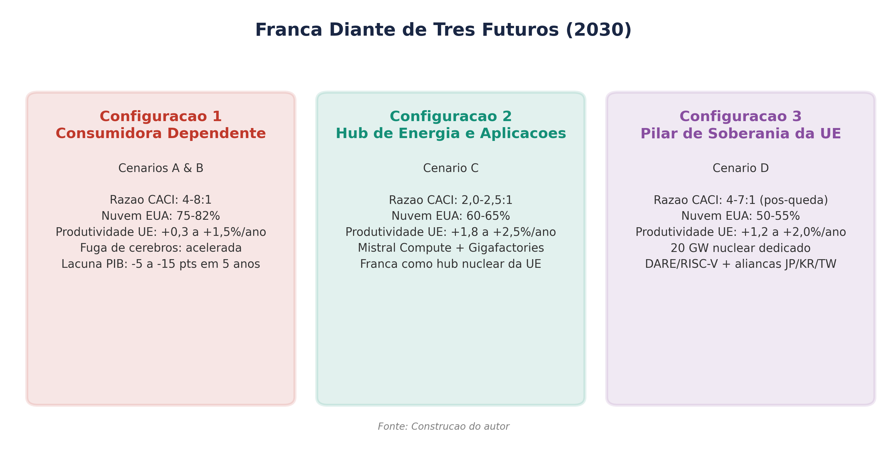

6.2.1 Grandes grupos: beneficiarios limitados
As grandes empresas francesas (CAC 40 e SBF 120) sao as principais beneficiarias da IA a curto prazo e as mais expostas a dependencia a medio prazo. Elas tem orcamentos para acessar a nuvem dos EUA e as equipes para implantar a IA, mas essa adocao reforca o vendor lock-in a cada iteracao. O custo de migracao (switching cost) de um ecossistema de nuvem completo (AWS para OVHcloud, por exemplo) e estimado em 12-18 meses de desenvolvimento e milhoes de euros em reestruturacao de arquitetura, tornando-o economicamente irracional, exceto sob forte restricao regulatoria. Sob o cenario A, elas continuam a adotar a IA via nuvem dos EUA, acumulando dependencia crescente, mas beneficiando-se de ganhos reais de produtividade. Sob o cenario B, o aumento repentino nos custos de computacao as coloca em um dilema: absorver os custos extras (compressao de margens) ou desacelerar projetos de IA (perda de competitividade).


6.2.2 PMEs e mid-caps industriais: exclusao progressiva
PMEs e empresas de medio porte representam o tecido industrial frances (4.000 mid-caps, 140.000 PMEs). Seu acesso a IA de ponta ja e limitado pelos custos: o treinamento de um modelo especializado custa centenas de milhares de euros, fora do alcance da maioria das PMEs sem subsidios. A McKinsey (dezembro de 2025) observa que os ganhos de produtividade da IA estao concentrados em grandes empresas, criando uma lacuna de produtividade intra-europeia entre empresas adotantes e nao adotantes.[6] Sob o cenario B, o aumento dos custos de computacao amplia essa lacuna: as PMEs desistem da IA de ponta e optam por solucoes degradadas (modelos de codigo aberto leves, inferencia local em hardware limitado), perdendo progressivamente competitividade contra as PMEs dos EUA que se beneficiam da computacao domestica isenta de tarifas.
As AI Factories da EuroHPC, projetadas para dar acesso prioritario a startups e PMEs, poderiam mitigar esse efeito (cenarios C e D). Mas sua capacidade total (aproximadamente 475.000 GPUs, a ordem de grandeza de um unico hyperscaler dos EUA) e insuficiente para atender a todo o tecido economico europeu. A lacuna entre a oferta publica de computacao e a demanda do mercado e estruturalmente deficitaria.[7]


6.2.3 Startups francesas de IA: entre o campeonato e a dependencia
O ecossistema de startups de IA frances e o mais dinamico da Europa. A Mistral AI, avaliada em 11,7 bilhoes de euros (Serie C de setembro de 2025, liderada pela ASML), e a campea europeia de IA generativa.[8] A empresa arrecadou um total de 2,8 bilhoes de euros, emprega cerca de 700 pessoas e esta desenvolvendo a Mistral Compute, uma plataforma de nuvem soberana com 18.000 GPUs Nvidia Grace Blackwell implantadas em um data center de 40 MW em Essonne, alimentado por energia nuclear francesa.[9] Em fevereiro de 2026, a Mistral anunciou um investimento de 1,2 bilhao de euros para um data center na Suecia (Borlänge) e a aquisicao da startup Koyeb para fortalecer a Mistral Compute.[10]
O caso Mistral ilustra tanto o potencial quanto os limites da soberania europeia de IA. Lado do potencial: a empresa prova que uma startup europeia pode alcancar escala global, atrair investimentos massivos (ASML, Nvidia, Bpifrance, a16z) e construir sua propria infraestrutura de computacao. Lado dos limites: a Mistral continua dependente de GPUs Nvidia (sem alternativa europeia para aceleradores de IA), usou inicialmente Microsoft Azure e Google Cloud para treinamento, e seu investidor Microsoft detem uma posicao estrategica (conversao de um investimento de 15 milhoes de EUR). A empresa ilustra a soberania em nivel de aplicacao (modelos, plataformas, servicos) sem soberania em nivel de hardware - precisamente a posicao de parceiro junior descrita no cenario C.
Alem da Mistral, o ecossistema frances inclui Hugging Face (avaliada em 4,5 bilhoes de dolares, plataforma de hospedagem de modelos, com sede em Paris, mas infraestrutura nos EUA), LightOn (modelos especializados para empresas), H Company (anteriormente Holistic AI), Owkin (IA para saude) e Scaleway (nuvem soberana francesa, primeiro acesso europeu as GPUs Nvidia Blackwell). O financiamento de IA na Europa cresceu 55 por cento no primeiro trimestre de 2025, com 12 novos unicornios no primeiro semestre. A Franca e, pelo quinto ano consecutivo, o principal destino europeu para investimentos estrangeiros em IA.[11]


6.2.4 Setor publico e defesa: o imperativo da soberania
O setor publico frances representa um caso especial. O Ministerio das Forcas Armadas lancou o GenIAl.intradef em fevereiro de 2025, um agente conversacional seguro baseado na Mistral AI.[12] A Direcao Geral de Armamentos (DGA) e a ANSSI estao trabalhando em estruturas de classificacao para IA soberana. Para defesa e inteligencia, a dependencia da nuvem dos EUA e inaceitavel, independentemente do cenario: as cargas de trabalho classificadas devem ser executadas em infraestrutura nacional. Este mercado cativo fornece uma base de demanda garantida para provedores de nuvem soberana (OVHcloud S3ns, Thales S3ns, Scaleway), mas seu tamanho continua limitado em comparacao com o mercado comercial.


6.3 Efeitos de segunda ordem
6.3.1 Fuga de cerebros e captura de talentos de IA
A assimetria de computacao produz um efeito de atracao de talentos para os Estados Unidos. Pesquisadores e engenheiros de IA europeus sao atraidos por: (i) pacotes de remuneracao dos EUA (salario + equity), que sao estruturalmente superiores aos padroes europeus; (ii) acesso a computacao de ponta, uma condicao necessaria para a pesquisa de fronteira; (iii) o ecossistema (proximidade com Big Techs, VCs, comunidade de pesquisa). Martens (Bruegel) observa que o custo de pessoal (salarios + equity) e frequentemente o componente mais importante do custo de desenvolvimento de um modelo de IA, e que as empresas dos EUA competem ferozmente para recrutar os melhores talentos do mundo.[13]
Essa fuga de cerebros enfraquece diretamente o fator L(r) do CACI europeu. E parcialmente compensado pela excelencia do treinamento frances (ENS, Polytechnique, INRIA, universidades parisienses) que forma um fluxo continuo de talentos - mas uma proporcao significativa parte para os Estados Unidos apos o doutorado. A Mistral AI, fundada por ex-alunos da DeepMind e Meta, ilustra a possibilidade de reter (ou repatriar) talentos, mas e a excecao e nao a regra. Sob os cenarios C e D, a implantacao de Gigafactories e Mistral Compute poderia criar um ecossistema atraente o suficiente para reter mais talentos.
6.3.2 Offshoring de P&D
A assimetria de computacao produz pressao para o offshoring das atividades de P&D mais intensivas em calculo. Este fenomeno ja e observavel: os maiores centros de P&D em IA de empresas europeias estao frequentemente localizados nos EUA (Bosch AI em Sunnyvale, SAP AI em Palo Alto, DeepMind em Londres, mas propriedade do Google). Sob o cenario B, essa pressao se intensifica: 15 a 20 por cento dos projetos criticos de IA poderiam ser transferidos para os Estados Unidos (notadamente para areas proximas as fabricas da Nvidia/TSMC no Arizona ou data centers da Virginia). Sob os cenarios C e D, o offshoring e mitigado pela disponibilidade de computacao local, mas nao desaparece completamente porque a lacuna de custo de FLOP permanece positiva em favor dos Estados Unidos em todos os cenarios.
6.3.3 Fragmentacao normativa: o AI Act como uma faca de dois gumes
O AI Act europeu, em aplicacao progressiva desde 2024, produz efeitos ambivalentes no contexto do protecionismo dos EUA. Por um lado, cria custos de conformidade adicionais para as empresas europeias (transparencia do modelo, gestao de direitos autorais em dados de treinamento, auditorias de seguranca). Draghi (2024) observou que as restricoes de dados europeias criam altos custos e desaceleram o treinamento de modelos. Martens (Bruegel, 2025) observa que o AI Omnibus corre o risco de prolongar a incerteza regulatoria por pelo menos mais dois anos.[14]
Por outro lado, o AI Act cria uma barreira de entrada para os concorrentes dos EUA - um efeito protecionista nao intencional que poderia favorecer atores europeus em conformidade por design (Mistral, cujos modelos transparentes e auditaveis estao naturalmente alinhados com o AI Act). O Codigo de Conduta sobre direitos autorais e dados de treinamento, publicado em julho de 2025, impoe restricoes que modelos fechados (OpenAI, Anthropic) tem mais dificuldade em satisfazer. Sob os cenarios B e D, onde a desconfianca geopolitica e maxima, o AI Act poderia se tornar uma ferramenta de fato para a preferencia europeia, de forma analoga ao GDPR que favoreceu a emergencia de solucoes europeias no processamento de dados pessoais.
6.4 O ecossistema Franca IA: ativos unicos e vulnerabilidades estruturais
A analise diferenciada das secoes anteriores permite estabelecer um balanco dos ativos e vulnerabilidades especificos da Franca no contexto do protecionismo de IA, apresentado na Tabela 15.
No lado dos ativos, a Franca possui vantagens comparativas unicas na Europa: uma frota nuclear (65-70 por cento da matriz eletrica) que produz eletricidade competitiva e de baixo carbono, uma campea de IA generativa (Mistral AI avaliada em 11,7 bilhoes de EUR) com a ASML como parceira industrial, centros de excelencia em treinamento (ENS, Polytechnique, INRIA, CNRS/IDRIS, mais de 150 startups que passaram por Jean Zay), 109 bilhoes de EUR em compromissos privados de IA anunciados na Cupula de fevereiro de 2025 e o principal destino europeu para investimentos estrangeiros em IA (cinco anos consecutivos).
No lado das vulnerabilidades, a Franca continua estruturalmente dependente: ausencia de uma campea de hardware de IA (sem design de GPU/ASIC), computacao instalada limitada (cerca de 5 por cento do total global para a Franca sozinha, razao EUA/Franca da ordem de 30:1 - consistente com a razao bruta EUA/UE(13) de 17,6:1, ja que a Franca representa a maioria da computacao instalada da UE), fuga de cerebros pos-doutorado para os EUA, licenciamento lento (24+ meses), rede eletrica sob tensao (+10 GW necessarios de acordo com a RTE), dependencia da nuvem dos EUA em 70-80 por cento das cargas de trabalho de IA e sobretaxas de conformidade do AI Act em um contexto de incerteza regulatoria (omnibus 2+ anos).
6.5 Sintese: a Franca diante de tres futuros
A analise neste capitulo converge para tres configuracoes possiveis para a Franca ate 2030, correspondendo as trajetorias dos cenarios do Capitulo V.
Configuracao 1: Consumidor Dependente (cenarios A e B). A Franca adota a IA via nuvem dos EUA, ganha produtividade no curto prazo, mas acumula dependencia estrutural que a coloca em uma posicao de vulnerabilidade a qualquer endurecimento dos EUA. Grandes grupos prosperam, mas sao cativos; PMEs sao progressivamente excluidas da IA de ponta; as startups mais promissoras transferem sua infraestrutura para os Estados Unidos. A fuga de cerebros acelera. A lacuna de produtividade com os Estados Unidos aumenta de 5 a 15 pontos cumulativos ao longo de cinco anos.
Configuracao 2: Hub de Energia e Aplicacao (cenario C). A Franca explora sua vantagem nuclear para se tornar o centro de gravidade energetico para IA na Europa. A Mistral Compute e as Gigafactories fornecem computacao local competitiva para inferencia e ajuste fino. As empresas francesas sao soberanas na aplicacao, mas dependentes do hardware dos EUA. Na computacao bruta, a razao EUA/UE cai de 17,6:1 em 2025 para 8-10:1 em 2030; no CACI Power Mode, a lacuna fecha de 3,46:1 para 2,0-2,5:1. A fuga de cerebros e retardada pela existencia de um ecossistema local atraente.
Configuracao 3: Pilar da Soberania Europeia (cenario D). O protecionismo dos EUA catalisa uma mobilizacao sem precedentes. A Franca, gracas a sua energia nuclear, seu excelente treinamento e a Mistral, torna-se o pilar de um esforco europeu de soberania tecnologica. O investimento massivo (20 GW nucleares dedicados, RISC-V/DARE, aliancas Japao-Coreia) cria as condicoes para uma recuperacao a longo prazo, mas o periodo de transicao (2026-2028) e doloroso. O risco de execucao e maximo: cada ano de atraso na infraestrutura prolonga a vulnerabilidade.
O Capitulo VII elaborara as recomendacoes estrategicas correspondentes a cada uma dessas configuracoes, distinguindo as medidas de curto prazo (adequadas independentemente do cenario) dos investimentos estruturais (dependentes da trajetoria escolhida).
Tabela 14. Exposicao setorial francesa a assimetria de computacao de IA.
Fonte: Construcao do autor, calibracao no painel publico (abril de 2026).
Setor | Intensidade Compute | Sensibilidade Dados | Dependencia Nuvem EUA | Risco Cenario B
Financas | Alta | Muito alta | 70-80% | Lock-in + sobretaxas: -3 a -5 pts produtividade/ano
Auto/Aero | Muito alta | Alta | 60-70% | Simulacoes lentas, offshoring de P&D
Saude/Farma | Alta (drug disc.) | Maxima | 40-60% | Drug discovery transferida para EUA
Robotica/Indus. | Alta | Moderada | 50-65% | Inovacao lenta + sobretaxa energia
Defesa/Espacial | Muito alta | Critica | Variavel | Vulnerabilidade estrategica maxima

Tabela 15. Balanco de ativos/vulnerabilidades da Franca no contexto do protecionismo de IA.
Fonte: Sintese do autor, calibracao no painel publico (abril de 2026).
Ativos da Franca | Vulnerabilidades da Franca
Energia nuclear (65-70% da matriz): custo competitivo, baixo carbono, implantacao de DC | Ausencia de campea de hardware de IA (sem design de GPU/ASIC): dependencia Nvidia/AMD
Campea de IA generativa: Mistral AI (val. 11,7B EUR, Mistral Compute, parceira ASML) | Computacao instalada: Franca cerca de 5% do global; razao bruta EUA/Franca em torno de 30:1
Excelencia em treinamento: ENS, X, INRIA, CNRS/IDRIS (Jean Zay, 150+ startups) | Fuga de cerebros pos-doutorado para os EUA (salarios + equity + compute)
109B EUR em compromissos privados de IA (Cupula de fevereiro de 2025) | Licenciamento lento (24+ meses), rede eletrica saturada (+10 GW necessidade RTE)
1º destino da UE para investimentos estrangeiros em IA (5 anos consecutivos) | Dependencia da nuvem dos EUA: 70-80% das cargas de trabalho de IA em AWS/Azure/GCP
AI Act: conformidade por design da Mistral (codigo aberto, auditabilidade) | AI Act: sobretaxas de conformidade, incerteza regulatoria (omnibus 2+ anos)

Notas
1. Mistral AI (2025), comunicados de parceria. AXA e BNP Paribas estao entre os primeiros adotantes corporativos da Mistral na Franca. Veja o Blog da NVIDIA (junho de 2025), 'França Reforça Estratégia Nacional de IA com Infraestrutura NVIDIA'.
2. FMI (marco de 2025), op. cit. Os servicos financeiros estao entre os setores com maior exposicao a IA (indices Felten e Eloundou), com ganhos microeconomicos documentados de 20-40 por cento em tarefas de conformidade e analise de risco.
3. Mistral AI / Wikipedia FR (2026). A Stellantis (antiga PSA e Fiat-Chrysler) assinou uma parceria de 100 milhoes de euros com a Mistral AI em abril de 2025. A CMA CGM tambem concluiu uma parceria de 100 milhoes de euros.
4. Sanofi (2024-2025), comunicados a imprensa. Owkin, fundada em Paris em 2016, especializa-se em IA para pesquisa clinica e descoberta de medicamentos.
5. McKinsey (janeiro de 2026), 'Transforming Europe: Bold Moves to Lift a Continent'. Novo Nordisk: mais de 8,2 bilhoes de dolares em P&D em 2024, uso de gemeos digitais e IA para descoberta de medicamentos.
6. McKinsey (dezembro de 2025), 'Accelerating Europe's AI Adoption'. O relatorio observa que os ganhos de produtividade da IA estao concentrados em empresas 'farol', com ganhos chegando a 40 por cento na produtividade do trabalho e 50 por cento na reducao de prazos.
7. Segler Consulting (junho de 2025), 'Europe's AI Gambit'. A capacidade publica total da UE e estimada em cerca de 57.000 aceleradores em 2025, uma ordem de grandeza inferior a infraestrutura de um unico hyperscaler dos EUA.
8. Mistral AI (setembro de 2025), Serie C: 1,7 bilhao de euros arrecadados, avaliacao de 11,7 bilhoes de euros. ASML principal investidora (1,3 bilhao de euros por aprox. 11%). Outros investidores: DST Global, a16z, Bpifrance, General Catalyst, Index Ventures, Lightspeed, Nvidia.
9. Introl Blog (dezembro de 2025), 'O Impulso da Soberania de IA da França'. Mistral Compute: 18.000 GPUs Grace Blackwell, data center de 40 MW em Essonne (hospedado pela Scaleway/Eclairion), alimentado por energia nuclear. Lancamento planejado para 2026.
10. Mistral AI / Wikipedia FR (fevereiro de 2026). Data center de Borlänge (Suecia): 1,2 bilhao de euros, planejado para 2027, via EcoDataCenter (energia renovavel). Aquisicao da Koyeb (17 de fevereiro de 2026) para fortalecer a oferta serverless da Mistral Compute.
11. Dealroom (2025), citado no FinTech Weekly. Financiamento de IA na Europa +55% no 1º trimestre de 2025, 12 novos unicornios no 1º semestre de 2025. A Franca tem sido o destino numero 1 da UE para investimentos estrangeiros em IA desde 2020.
12. Ministerio das Forcas Armadas (fevereiro de 2025), lancamento do GenIAl.intradef. Agente conversacional seguro baseado na Mistral AI, implantado em infraestrutura soberana.
13. Martens, B. (2024), Working Paper 18/2024, Bruegel, op. cit. O custo de pessoal de IA (salarios + equity) e frequentemente o componente mais importante do desenvolvimento de modelos, e as empresas americanas oferecem pacotes estruturalmente superiores.
14. Martens, B. (2025), 'The European Union Needs More Than the Digital Omnibus to Make Digital Services Competitive', Bruegel. O AI Omnibus, destinado a acelerar as mudancas regulatorias, provavelmente levara pelo menos um ano para ser adotado, mais um ano para as diretrizes complementares.

Licenca e Aviso Legal. Esta obra, 'AI for Americans First', esta disponivel sob os termos da licenca Creative Commons Atribuicao-NaoComercial-CompartilhaIgual 4.0 Internacional (CC BY-NC-SA 4.0). Voce tem a liberdade de compartilhar e adaptar o material para fins nao comerciais, desde que atribua corretamente a obra a Fabrice Pizzi (Universite Paris-Sorbonne) e distribua suas contribuicoes sob a mesma licenca. Este documento e fornecido apenas para fins educacionais e de pesquisa.
Painel Publico : https://mo0ogly.github.io/America-First-IA/dashboard/
Repositorio : https://github.com/mo0ogly/America-First-IA
AI for Americans First - Fabrice Pizzi - Capitulo VI

